

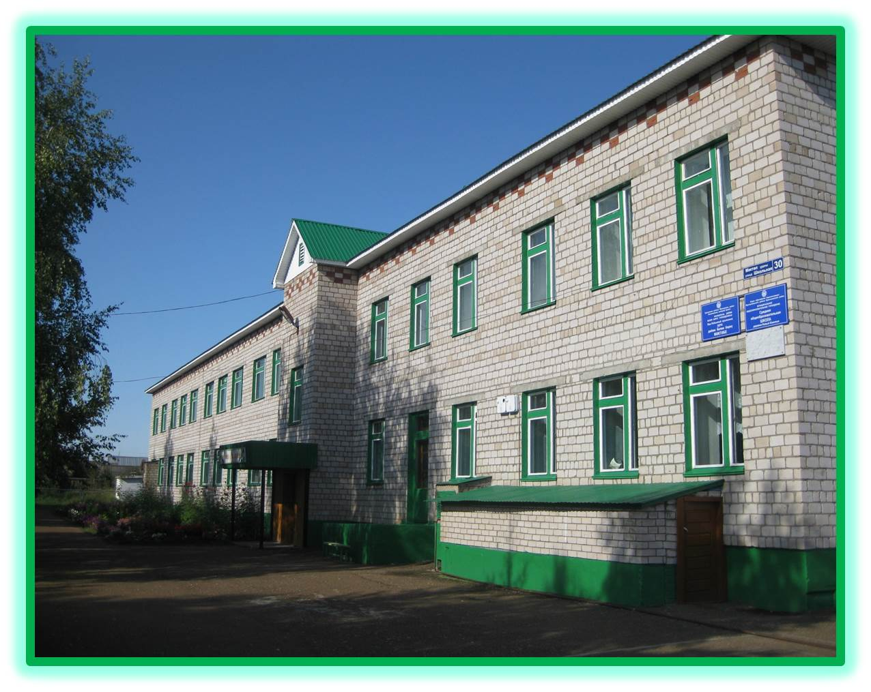 | 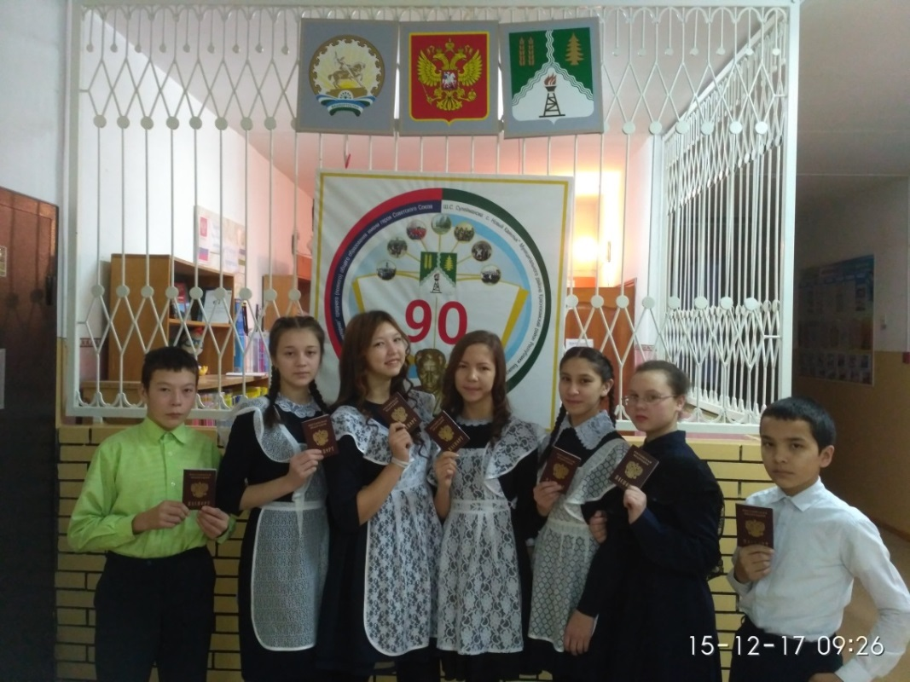  В этот день ты становился полноценным гражданином нашей большой страны! Поздравляю тебя с получением паспорта, и желаю достичь самых больших успехов во всех твоих начинаниях! Пусть этот документ откроет для тебя новые двери к самым светлым и чистым возможностям!

